Des espaces stratégiques convoités
Vidéo : Dessous des cartes : « Des frontières dans l’océan »

- Quand le principe des libertés des mers est-il remis en cause ?

Après la Première Guerre mondiale  Après la Seconde Guerre mondiale  Après la guerre au Mali

2 Quelles raisons expliquent cette remise en cause ? Cochez plusieurs réponses possibles.

 Le développement de la pêche |  La volonté des Etats |  L’exploitation du charbon
 La volonté de préserver l’environnement |  L’exploitation off-shore des ressources en hydrocarbures |  Le réchauffement climatique

- Quelle convention de 1982 permet aux Etats d’exercer leur souveraineté sur les mers ?

 Paris |  Chicago |  Rio de Janeiro |  Montego Bay |  Berlin

- Complétez les rectangles et la double flèche sur le schéma suivant

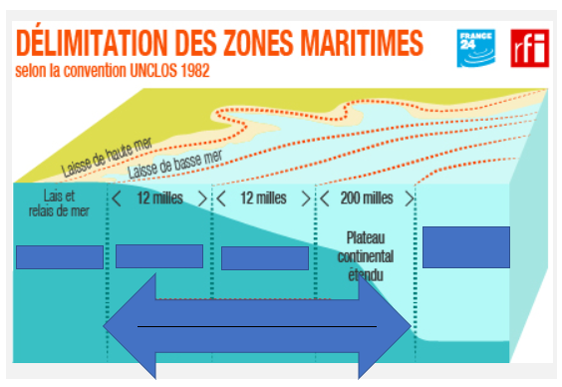

- Quel est l’intérêt de la Zone Economique Exclusive ?
………………………………………………………………………………………………………………………………………………………………………………………………………………………………………………………………………………………………………………………………………………………

- Citez deux zones de conflits et les pays concernés.
…………………………………………………………………………………………………………………………………………………………………………………………………………………………………………………………………………………………………………………………………………………………………………………………………………………………………………………………………………
…………………………………………………………………………………………………………………
Des espaces stratégiques convoités
Vidéo : Dessous des cartes : « Des frontières dans l’océan »

1.Quand le principe des libertés des mers est-il remis en cause ?

Après la Première Guerre mondiale  Après la Seconde Guerre mondiale  Après la guerre au Mali

2 Quelles raisons expliquent cette remise en cause ? Cochez plusieurs réponses possibles.

 Le développement de la pêche |  La volonté des Etats |  L’exploitation du charbon
 La volonté de préserver l’environnement |  L’exploitation off-shore des ressources en hydrocarbures |  Le réchauffement climatique

- Quelle convention de 1982 permet aux Etats d’exercer leur souveraineté sur les mers ?

 Paris |  Chicago |  Rio de Janeiro |  Montego Bay |  Berlin

- Complétez les rectangles et la double flèche sur le schéma suivant

- Quel est l’intérêt de la Zone Economique Exclusive ?
………………………………………………………………………………………………………………………………………………………………………………………………………………………………………………………………………………………………………………………………………………………

- Citez deux zones de conflits et les pays concernés.
…………………………………………………………………………………………………………………………………………………………………………………………………………………………………………………………………………………………………………………………………………………………………………………………………………………………………………………………………………
…………………………………………………………………………………………………………………

